

天津市科远系统工程有限公司
服务台应用情况说明

文件编号 | SciWell-ITSS-YW-1101 | 版本 | V1.0
作者 | 王宇昊 | 编写日期 | 2025-10-25
审核 | 侯永平 | 审核日期 | 2025-10-25
批准 | 赵洁 | 批准日期 | 2025-10-25
发布范围 | 内 部 | 发布日期 | 2025-10-26

文档修订信息

版本号 | 修订日期 | 修订人 | 修订说明 | 备注
V1.0 | 2025-10-25 | 王宇昊 | 新建

目录
1. 服务台管理体系概述 4
2. 核心机制的应用与执行情况 4
2.1. 统一的服务入口与职责落实 4
2.2. 标准化的服务流程在iTop中的实现 4
2.3. 规范的服务行为与专业形象 5
2.4. 闭环的质量管理与持续改进 5
3. 应用成效总结 5
4. 结论 6

服务台管理体系概述
公司服务台体系以《服务台管理制度》为管理准则，以iTop系统为技术支撑，构建了“制度流程化、流程工具化”的现代化运维服务模式。该体系明确了服务台作为运维服务的统一入口和核心枢纽，确保了服务请求从受理、分派、处理、关闭到回访的全过程闭环管理。

核心机制的应用与执行情况

统一的服务入口与职责落实
服务热线：公司严格按制度规定，设立并对外公布统一服务热线 022-58627531，提供 7×24小时 不间断服务，确保客户请求及时响应。
服务台与运维工程师职责已在iTop系统中通过权限和流程固化。服务台负责统一受理、初步诊断与派单跟踪；运维工程师负责专业处理与知识沉淀，形成了高效协作机制。

标准化的服务流程在iTop中的实现
工单全生命周期管理：服务台工作严格遵循“报障受理→分析判断→解决事件→工单关闭→录入知识库→客户回访”的流程，该流程已在iTop中完美实现。
具体应用：
- 受理与记录：客户通过电话、微信等渠道提出的请求，由服务台在iTop中创建工单（分为“服务需求”与“事件工单”），并详细记录客户信息、需求及环境信息。
- 分析与分派：服务台根据iTop中预设的服务目录、影响度和紧急度，判断优先级并分配给对应的工程师。
- 处理与升级：工程师处理能力范围内的事件；对于无法解决的问题，通过iTop进行工单升级，流程清晰，责任明确。
- 关闭与确认：事件解决后，服务台通过iTop向客户更新结果，确认后关闭工单，形成处理闭环。

规范的服务行为与专业形象
服务台人员严格遵循制度中“接听规范”与“接听禁止用语和推荐用语”，使用标准、礼貌的服务用语。
通过iTop系统的工单记录与客户门户，确保了与客户沟通的及时性、准确性和透明度，有效提升了客户体验。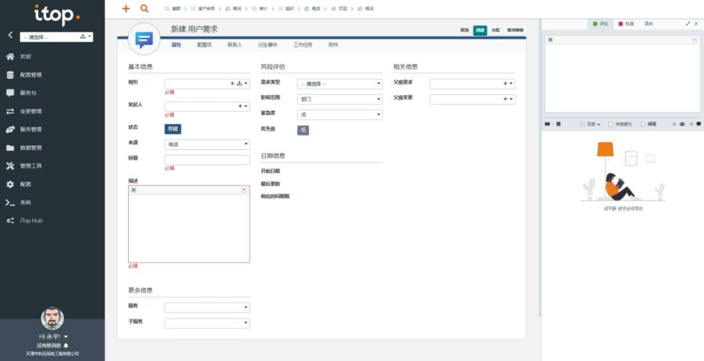
新建服务需求
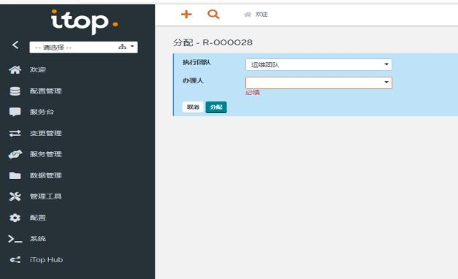
分配工程师

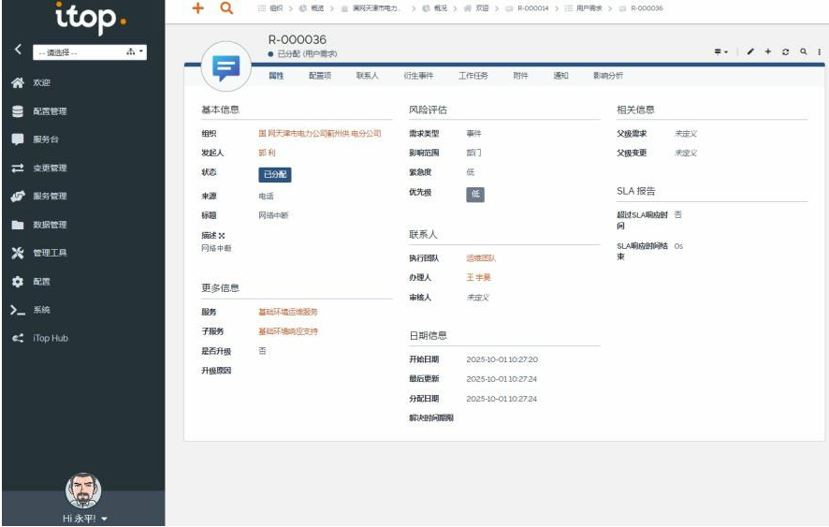
服务需求
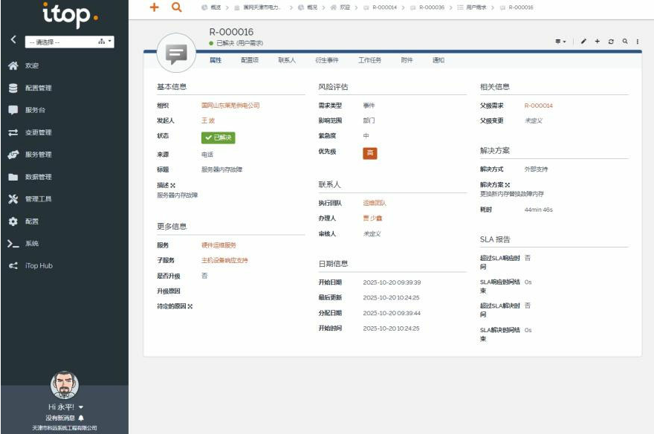
事件工单

闭环的质量管理与持续改进
服务效率稳定达标：根据2025年KPI跟踪数据，核心指标“服务台请求关闭率”月度均值为96.4%（1-10月数据分别为96%，97%，97%，98%，97%，96%，95%，98%，95%，95%），稳定超过≥95% 的目标，证明了服务台流程的顺畅与高效。
服务质量获得客户认可：指标“事件解决用户满意度”连续10个月达到100%，远超≥90% 的目标，这直接印证了服务台在沟通、跟踪及最终服务交付环节的质量获得了客户的高度评价。组织级客户满意度更是达到96.2分，得到了客户的充分认可。
知识管理有效落实：指标“新增知识条目”月度均超额完成≥5条的目标，“问题转知识的比率”季度达标，体现了制度要求的经验总结与知识沉淀机制在iTop和PingCode知识库中得到了有效执行。
全面的过程质量保证：相关的“SLA达成率”、“事件解决率”等过程指标均持续达标，形成了对服务台工作的有力支撑，共同保障了终端客户的优质体验。
服务台考核：技术部经理定期依据制度中的KPI和考核维度，利用iTop报表数据填写《服务台服务质量考核表》，考核结果计入个人绩效，实现了管理的闭环。

应用成效总结
自本制度与iTop系统结合应用以来，公司服务台的管理与运营取得了显著成效：
流程标准化：通过iTop将制度流程固化，杜绝了随意性，运维效率显著提升。
服务可视化：工单状态实时更新，处理进度对客户透明，增强了客户信任感。
管理数据化：基于iTop的报表功能，对SLA、工单数量、解决时长等KPI进行量化监控，为管理决策提供了精准数据支持。
知识资产化：初步建立了与运维流程联动的知识管理体系，提升了团队整体解决问题的能力和效率。

结论
综上所述，公司的服务台已建立起一套 “制度引领、工具支撑、流程闭环、持续改进” 的成熟运行体系。该体系不仅完全符合《服务台管理制度》的规范要求，更通过iTop等工具实现了高效落地，为公司运维服务质量的持续提升和客户满意度的不断提高奠定了坚实基础。

